Информационные технологии в образовательном процессе

Образовательный процесс должен идти в ногу и даже чуть впереди с теми навыками, которым уже обучены подростки. В современных условиях процесс обучения требует поиска новых, более эффективных технологий. необходимы такие образовательные технологии, которые отдают предпочтение формам и методам обучения, призванным содействовать формированию компетенций учащихся в зависимости от личных склонностей и интересов, поэтому принципиальное отличие современной системы образования от традиционной заключается в использовании разнообразных технологий.
В настоящее время все большее внимание уделяется использованию наглядности. Это связано с тем, что методы использования наглядности имеют возможность показать развитие явлений, их динамику, сообщать учебную информацию определенными дозами и управлять индивидуальным процессом усвоения знаний. Наглядные пособия стимулируют познавательные интересы учащихся, создают при определенных условиях повышенное эмоциональное отношение учащихся к учебе, обеспечивают разностороннее формирование образов

Из психологии известно, что 80 % всей получаемой человеком информации воспринимается через орган зрения.
Скажи мне – и я забуду,
Вовлеки меня – и я пойму.
Покажи мне – и я запомню.
(Древняя китайская мудрость

Принцип наглядности
«Золотое правило дидактики
«Все, что только можно, предоставлять для восприятия чувствами, а именно: видимое - для восприятия зрением, слышимое - слухом, запахи - обонянием, что можно вкусить - вкусом, доступное осязанию - путем осязания. Если какие-либо предметы сразу можно воспринять несколькими чувствами, пусть они сразу схватываются несколькими чувствами»
В современной дидактике понятие наглядности относится к различным видам восприятия (зрительным, слуховым, осязательным). Ни один из видов наглядных пособий не обладает абсолютными преимуществами перед другим.
Основная задача наглядности – базировать развитие мышления учащихся на чувственно-наглядных впечатлениях, связать обучение с жизнью. И в то же время обучение происходит не в реальной жизни, а в учебном заведении. Область применения наглядности при обучении никем еще точно не определена. Практика показывает, что наглядность используется как при комплексном, так и при аспектном обучении, все время расширяясь и углубляясь
Задачи использования наглядности
- Мобилизовать средства психической активности обучающихся.
- Ввести новизну в учебный процесс
- Повысить интерес к занятию.
- Увеличить возможности непроизвольного запоминания материала
- Расширить объем усваиваемого материала.
- Выделить главное и систематизировать материал

Функции наглядности

- Обучающая
средства наглядности используются для введения учебной и познавательной информации
- Организующая
используется при отборе учебных материалов для занятий и способов их представления
- Контролирующая
средства наглядности применяются для контроля и самоконтроля формируемых знаний, умений и навыков
Виды наглядностей
- Натуральные вещественные модели
- Условные графические изображения
- Знаковые модели
- Динамические наглядные модели

Натуральные вещественные модели
Натуральные модели и их перспективные изображения являются простыми заменителями реальных объектов, с которыми они сохраняют полное сходство. На основе этих моделей создаются образы реальных объектов, вполне доступных непосредственному наблюдению. Эти образы богаты деталями, ярки. Натуральные модели являются наглядной опорой для формирования у учащихся конкретных образов изучаемых объектов, на основе которых формируются научные понятия. Они являются также средством активизации мысли учащихся, поскольку с их помощью могут быть наглядно выделены те свойства изучаемого объекта, которые не выражены словесно. Эти виды наглядности передают, как правило, конкретные свойства отдельных объектов во всей их полноте и многообразии
играют роль иллюстрации при усвоении знаний. Однако их функция ограничивается в основном передачей лишь внешних, очевидных свойств объекта (внешнего облика, конкретных особенностей, что выражается в форме, размерах, соотношениях частей и целого).
Реальные предметы
Муляжи
Геометрические тела
Фотографии
Макеты объектов
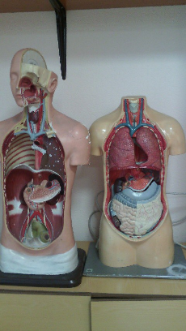
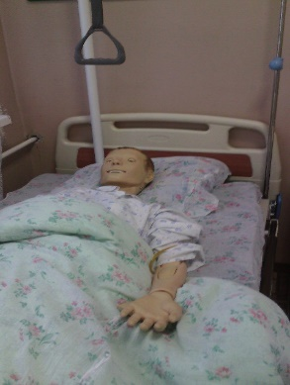
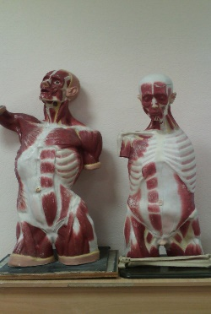

Условные графические изображения
Условные графические изображения в отличие от натуральных моделей способствуют передаче более скрытых от непосредственного восприятия свойств изучаемого объекта. Освобожденные от конкретных особенностей объекта, они передают главным образом конструкцию объекта, его геометрическую форму, пропорции, пространственное положение его отдельных частей. Условные графические изображения объектов являются тем самым более абстрактными, чем натуральные модели этих объектов. Они дают возможность выявить скрытые пространственные связи и отношения, как бы перейти от явления к сущности. Степень схематизации, условности графических изображений может быть тоже разная.
- Чертежи, эскизы,
- схемы, графики
- Планы
- Географические карты
- Диаграммы
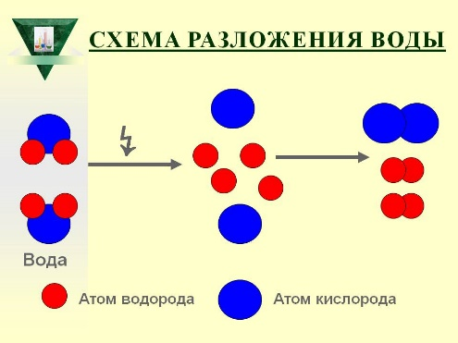

Назовите цвет линии, определяющей расстояние между скрещивающимися прямыми

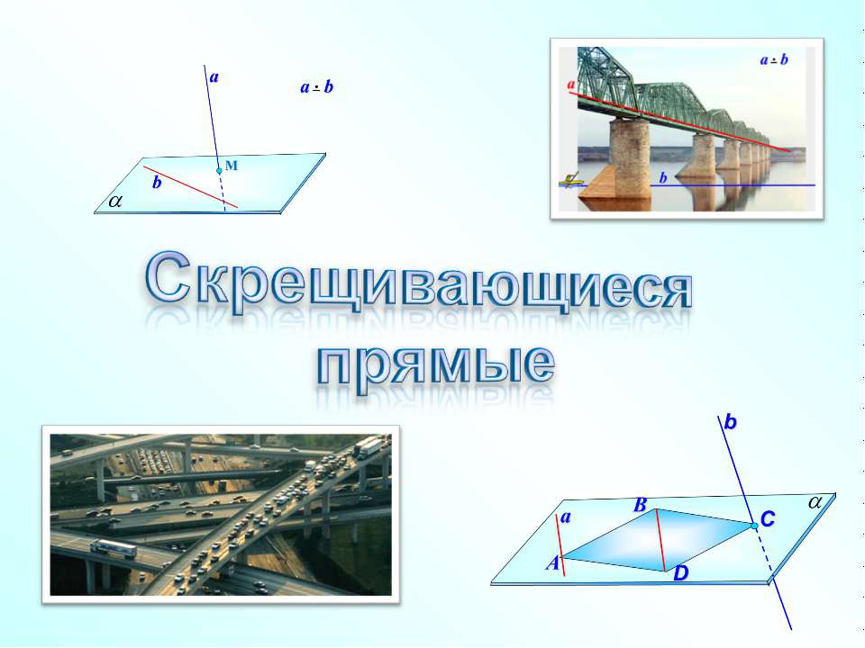

Знаковые модели
Особенностью знаковых моделей является то, что они утрачивают всякую непосредственную связь с изображаемым объектом. Знаковые модели воспроизводят не отдельные свойства объектов и даже не их конструктивные особенности, а абстрактные (теоретические) зависимости, присущие многим объектам, но не выводимые из отдельного объекта. Использование знаковых моделей особенно важно тогда, когда объектом познания являются предельно формализованные общие связи и отношения
- Математические модели
- Уравнения
- Химические формулы
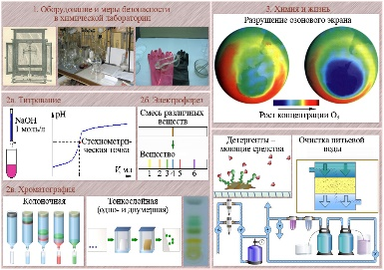
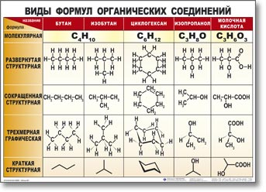
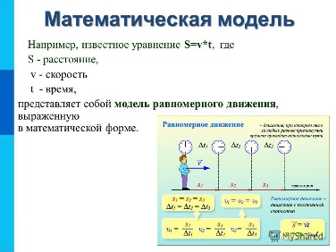
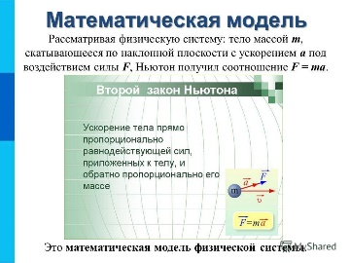
Динамические наглядные модели
Демонстрация цветного учебного фильма позволяет воспринимать предметы и явления во всей их многогранности и богатстве. В процессе применения учебных фильмов обеспечивается звуковое и зрительное усвоение знаний, поэтому их еще называют аудиовизуальными средствами наглядности. Учебный фильм интенсифицирует процесс подачи учебной информации.
Видеофильмы демонстрируются централизованно, в их содержание входит строго отобранный природоведческий материал по определенным темам

Использование наглядных пособий позволяет:
- воссоздать форму, сущность явления, его структуру, связи, взаимодействия для подтверждения теоретических положений;
- привести в состояние активности все анализаторы и связанные с ними психические процессы ощущения, восприятия, представления, в результате чего возникает богатая эмпирическая основа для обобщающе-аналитической мыслительной деятельности учащихся и педагога;
- формировать у учащихся визуальную и слуховую культуру;
- дает преподавателю обратную информацию: по заданным вопросам учащимися можно судить об усвоении материала, о движении мысли учащихся к пониманию сути явления

Так же в своей работе мы учитываем и тот факт, что весь процесс образования и воспитания должен строиться и на принципах здоровьесбережения. Сохранять и укреплять здоровье учащихся помогают здоровьесберегающие технологии.
На занятиях мы стараемся создать условия для сохранения здоровья, сформировать необходимые знания и навыки по здоровому образу жизни, научить использовать полученные знания в жизни. Поэтому: на занятиях соблюдаются требования САНПиНа. Мы знаем что результат любого труда, а особенно умственного, зависит от настроения, от психологического климата – в недоброжелательной обстановке утомление наступает быстрее; поэтому стараемся обстановку доброжелательности, ситуации успеха и эмоциональные разрядки, положительного эмоционального настроя, при планировании занятия предусматриваем смену деятельности, чередуются различные виды активности: интеллектуальная – эмоциональная– двигательная; использование динамических пауз, минут для здоровья (профилактические упражнения для глаз, упражнения на релаксацию, упражнения для формирования правильной осанки) для снятия напряжения, усиления работоспособности; учащимся предлагается самостоятельно создавать физминутки для глаз; на занятиях рассматриваем задачи, которые непосредственно связаны с понятиями “здоровый образ жизни”, “правильное питание”, “экология”; осуществляю индивидуальный подход к учащимся с учетом личностных возможностей

Таким образом, анкетирование выявило, что занятия с использованием наглядности является более интересными. Большая часть обучающихся считают, что использование наглядности на занятиях необходимо. Ими были названы следующие причины необходимости использования наглядных моделей
- «Когда сложные темы сопровождаются красочными картинками, они становятся доступными для моего понимания».
- «Уроки более интересные, информация лучше запоминается».
- «Запоминается лучше, чем на слух».
- «Лучше развивает мышление».
- «Интересней и познавательней».
- «Возможность отрабатывать практические навыки с помощью фантомов»
На основании анализа анкетирования учащихся и опыта применения наглядных пособий на занятиях, можно сделать следующие вывод, что наглядности в обучении присущи следующие характеристики:
- она служит исходным моментом, источником и основой приобретения знаний;
- является средством обучения, обеспечивающим оптимальное усвоение учебного материала и его закрепление
- образует фундамент развития творческого воображения и мышления;
- является критерием достоверности приобретаемых знаний;
- оказывается приемом развития памяти путем ее опоры на различные органы ощущений и впечатлительность;
- соответствует склонности учащихся мыслить формами, красками, звуками, ощущениями вообще;
- обеспечивает обратную связь чувственно-наглядного впечатления, образа памяти и образа творческого воображения;
- мышечно-двигательная наглядность осуществляется в виде двигательных формул, содержащих зрительные, двигательные и слуховые элементы.
Использование наглядности на занятиях дает высокие результаты:
- способствует интенсификации учебно-воспитательного процесса, более осмысленному изучению материала, приобретению навыков самоорганизации, превращению систематических знаний в системные; развивает творческие, исследовательские способности обучающихся, повышает их активность;
- развивает у обучающихся логическое мышление, значительно повышает уровень рефлексивных действий с материалом, изучаемым на уроках;
- помогает развитию познавательной деятельности обучающихся и интереса к предмету;
Использование наглядности на занятиях дает высокие результаты:
- способствует интенсификации учебно-воспитательного процесса, более осмысленному изучению материала, приобретению навыков самоорганизации, превращению систематических знаний в системные; развивает творческие, исследовательские способности обучающихся, повышает их активность;
- развивает у обучающихся логическое мышление, значительно повышает уровень рефлексивных действий с материалом, изучаемым на уроках;
- помогает развитию познавательной деятельности обучающихся и интереса к предмету;
Требования к использованию наглядных пособий
- Наглядность должна отвечать возрасту, психофизическим особенностям учеников
- Наглядность должна использоваться в меру, постепенно и только в определенный момент урока
- Необходимо четко выделять главное при показе иллюстраций
- Детально продумывать руководство восприятием учениками пособий (сопутствующие пояснения, выделение главного, комментирование и т.п.)
- Демонстрируемая наглядность должна быть точно согласована с содержанием материала
- Привлекать самих учеников к нахождению и к анализу необходимой информации в наглядном пособии или демонстрационном устройстве
- Необходимо рационально соединять разные формы и методы изложения учебного материала и работы учеников с учетом содержания и специфики наглядных пособий

